Годовой отчет по проекту «Читающая школа»

за 2022-2023 учебный год

Основные задачи школьной библиотеки в 2022-2022учебном году:
обеспечение учебно–воспитательного процесса в школе, пропаганда чтения как
формы культурного досуга, обеспечение культурного развития читателя,
необходимость вести пропаганду литературы в помощь учебно-воспитательному
процессу через беседы, обзоры, массовые мероприятия, работу с родителями и
классными руководителями, с целью пропаганды книг в помощь воспитания и
развития детей.
Краткая справка о школьной библиотеке:
Общая площадь библиотеки- 27 кв.м , Количество помещений- 1.
В рамках проекта «Читающая школа» учащиеся 1-4 классов КГУ "Бабатайская Основная средняя школа" 21 сентября посетили сельский клуб.Провела с ними библиотечный урок "Значение книги в жизни человека".
Цель: Воспитание любознательности, бережливое отношение к книге.
провела конкурсы и викторины. Рассказала об истории и структуре книги. В библиотеке много развивающих настольных игр и замечательных книг. Ребята с удовольствием играли, читали книги.
В рамках проекта "Читающая школа" в кабинете начальных классов оформлен уголок чтения.
Библиотечный фонд пополняется учебной и художественной литературой
обучающихся. Фонд художественной литературы находится в открытом доступе
читателей.
В конце учебного года по графику проходит сдача учебников по классам.
В течении года оформлялись выставки ко всем классным часам и мероприятиям,
проходившим в школе. (Каждая выставка содержит книги и газетные,
журнальные статьи согласно тематике).
-В сентябре 2022-2023 учебном году по проекту «Читающая школа» были проведены следующие мероприятия:
1.Обновление постоянных книжно-иллюстративных выставок:
-«Энциклопедии, словари, справочники»;
-«Твои любимые сказки »;
- «Твое здоровье в твоих руках»;
-«День Первого Президента – историческое значение»;
- «Символы государства – святыни народа»;
Проект "Буккроссинг или школьный книговорот" с нового учебного года
продолжает свою деятельность учащиеся продолжают читать и обмениваться
книгами, а также делиться своими знаниями о прочитанных книгах.
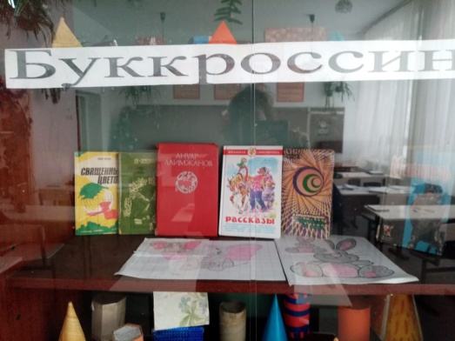тт
2.Ко Дню языков народа Казахстана в школьной библиотеке оформлена книжная выставка под названием:«Тіл-достық пен келісімнің дәнекері»
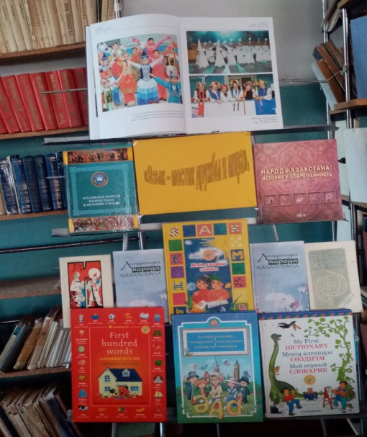
3.Учащиеся школы посетив школьную библиотеку ознакомились с книжной
выставкой посвященной 150- летию Ахмет Байтурсынова. На выставке под
названием «Ахмет Байтурсынов: человек учитель,просветитель» учащиеся
ознакомились с деятельностью А.Байтурсынова. На выставке можно было узнать такие произведениями как: «Маса», «Біздің мектеп» разные фото и вырезки из газет посвященные жизни и творчеству
просветителя.
-В октябре 2022-2023 учебном году по проекту «Читающая школа» были проведены следующие мероприятия:
1. В школьной библиотеке представлена книжная выставка Международный день пожилых людей.
Международный день учителя. 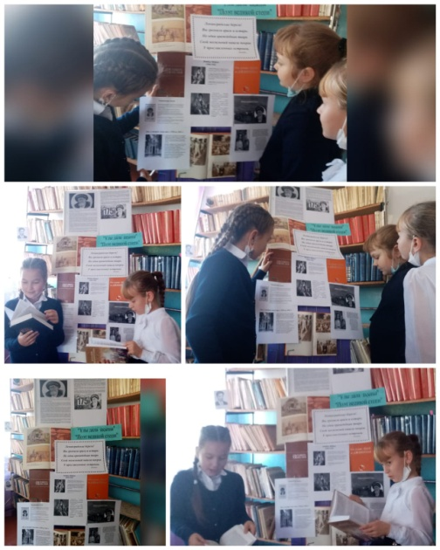

.Прошел конкурс "Әкем оқыған кітап" лучшее видео чтение.В конкурсе приняли участие учащиеся1-4 классов. На этом конкурсе ребята должны были выучить стихи,прочитать его на видео.а затем видеоролик был размещен на сайте. Всем ребятам принявшим участие были вручены грамоты. 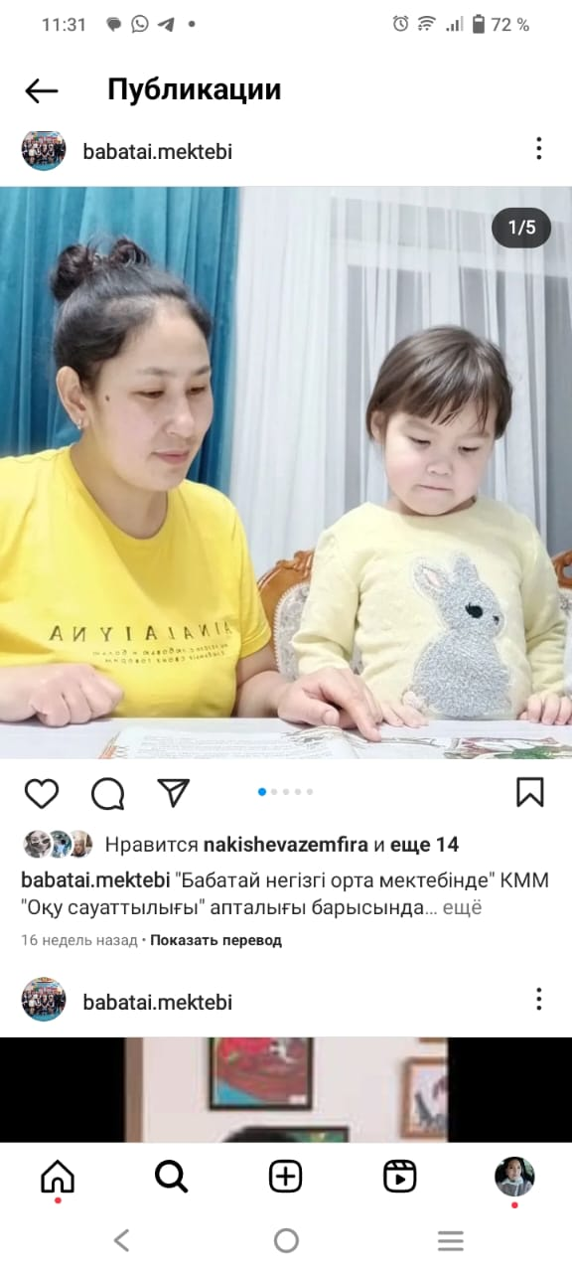
-В декабре 2022-2022 учебном году по проекту «Читающая школа» были
проведены следующие мероприятия:
1.Для всех читателей школы в библиотеке была оформлена книжная выставка
под названием «книги-юбиляры».На выставке можно было ознакомиться о
жизненном и творческом пути писателей,поэтов. Мероприятие расширяет
кругозор учащихся и вызывает интерес к творческой работе
«Тәуелсіз Қазақстанның ең басты символдары»
«Степная земля бесконечна»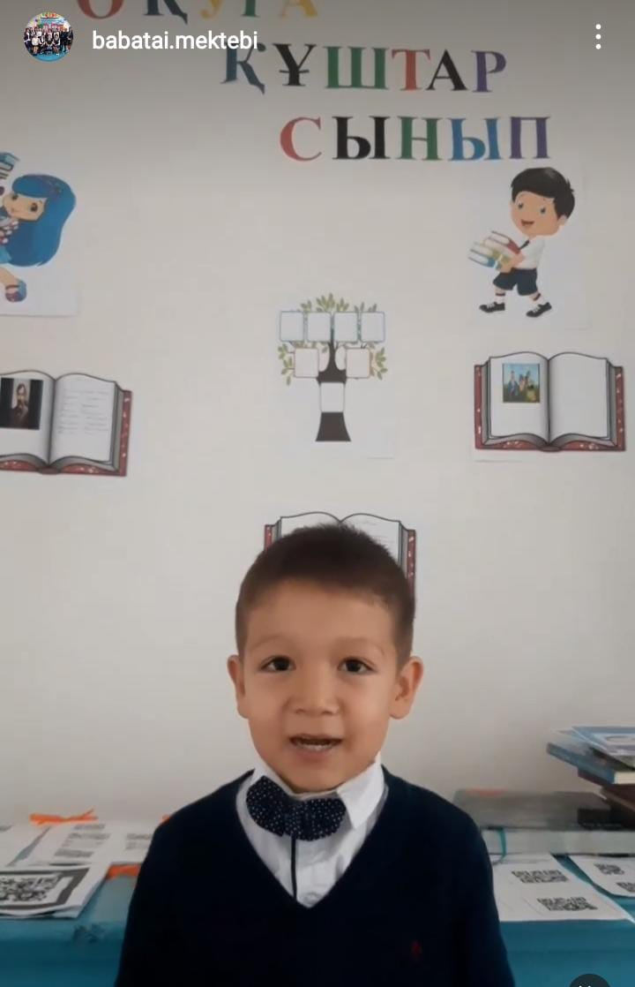
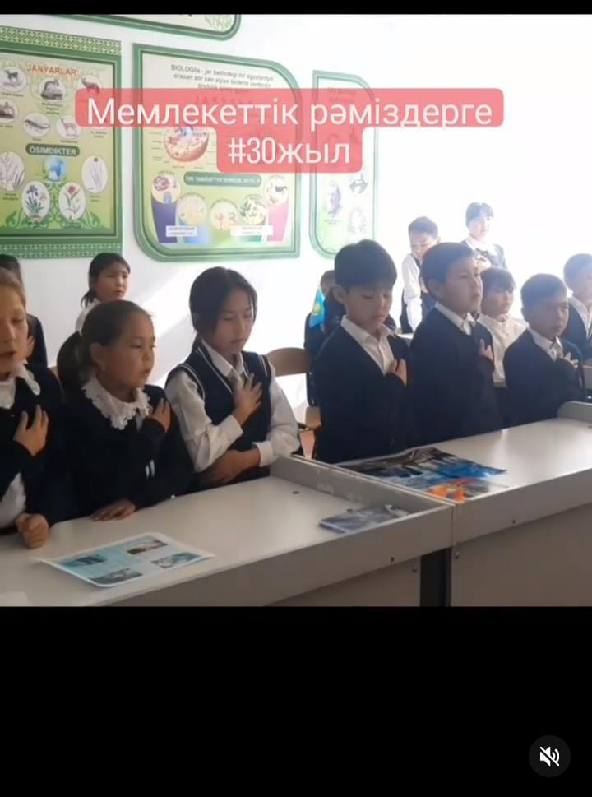
- В апреле 2022-2023 учебном году по проекту «Читающая школа» были проведены конкурсы рисунков по прочитанным рисунков:
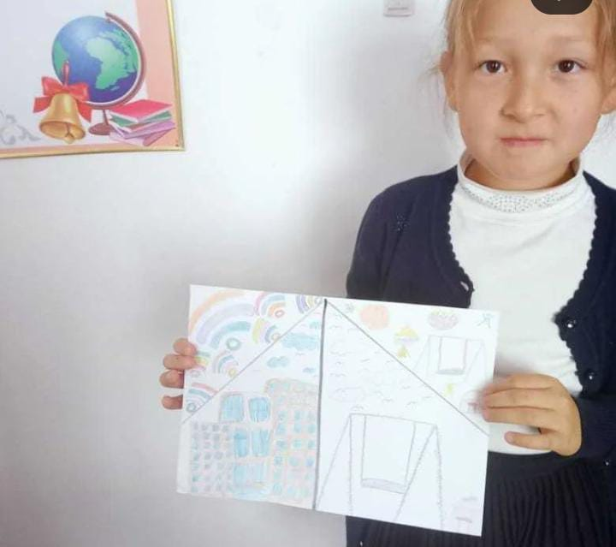
. Акция «Подари книгу школьной библиотеке» продолжается. Книги в дар принесли пользователи нашей школьной библиотеки.Эти издания теперь будут радовать других читателей.Хочеться отметить ,что активность проявили учащиеся 2 класса, а я представляю вам имена самых активных дарителей : Васильчук Анжелика-2класс, Имбишев Алишер-2класс, и самая маленкая даритильница иучащаяся 1 класса Загаина Виктория.Благодарим даритетелей, друзей библиотеки. 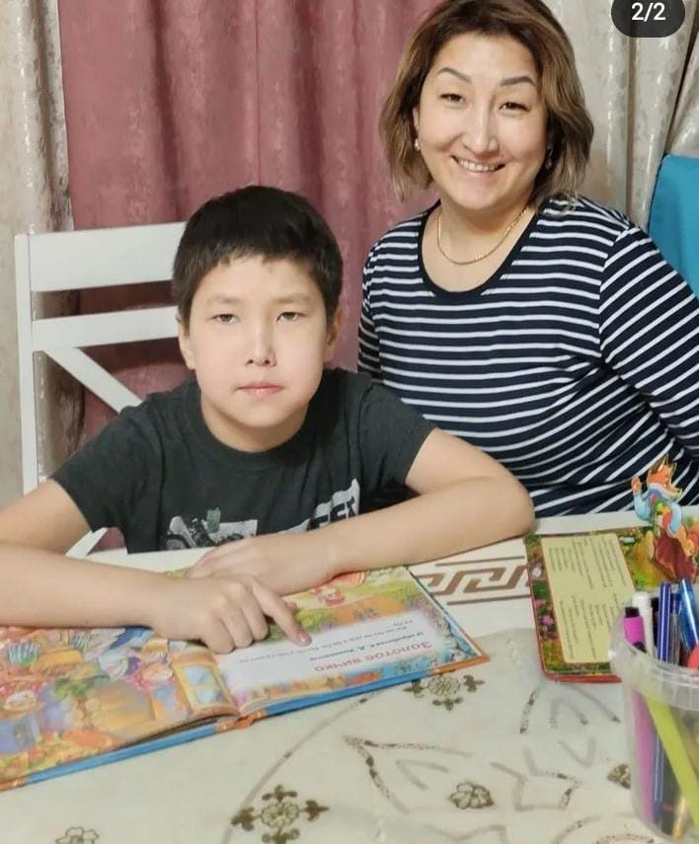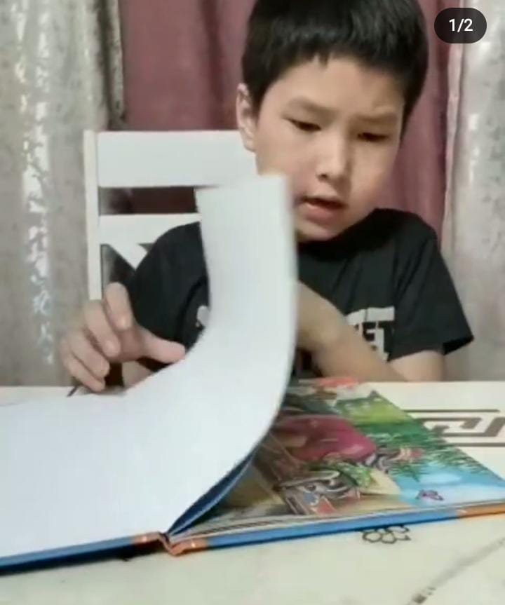
В библиотеке нашей школы 3-5 мая прошли мероприятия, посвященные Дню Победы и Дню защитника Отечества.
Цель: Формирование патриотического чувства долга перед Родиной, гордости за свое Отечество.
Задачи: помочь подросткам понять, какая жестокая шла борьба за жизнь и как тяжело досталась Победа нашему народу;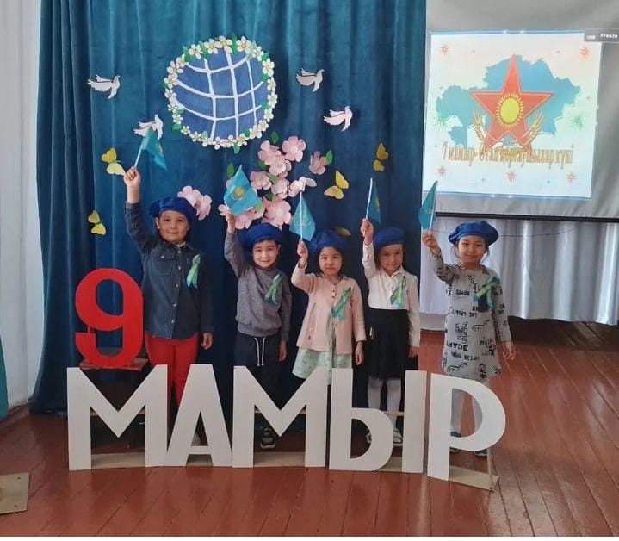
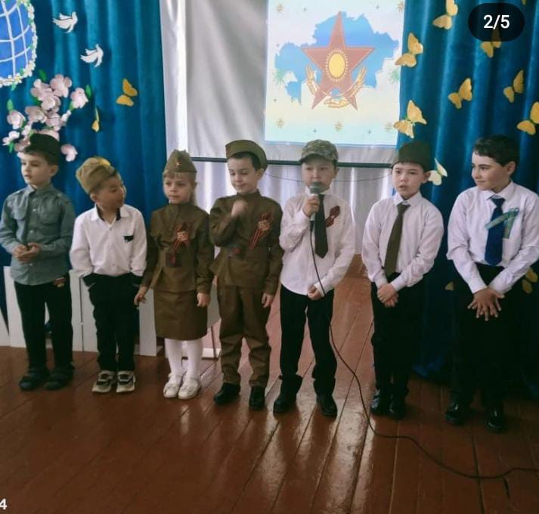 К этим датам была оформлена: книжная выставка «Біздің Отан Қорғаушылар» - Бессмертная память о войне», тематический просмотр литературы, беседа у книжной полки с учащимися. Знакомство с имеющимися в библиотеке книгами о войне, где можно подумать о героях войны, поразмышлять о том, как не допустить того, чтобы земля наша не страдала от боли...

